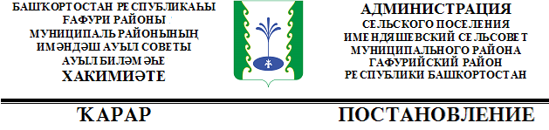
 | « 26 » октября 2020 й. | № 48 | « 26 » октября 2020 г.

Об изменении адреса объекту недвижимости

В связи с упорядочением адресов объектов недвижимости, Администрация сельского поселения Имендяшевский сельсовет муниципального района Гафурийский район Республики Башкортостан ПОСТАНОВЛЯЕТ:
- Присвоенный ранее адрес земельному участку с кадастровым номером 02:19:050802:375, Республика Башкортостан, Гафурийский р-н, с Карагаево, по ул. Новоселка, между участками с адресами ул.Новоселка №31 и №35 изменить на адрес: Российская Федерация, Республика Башкортостан, Гафурийский муниципальный район, сельское поселения Имендяшевский сельсовет, село Имендяшево, улица Новоселка, 33
2.Данное постановление обнародовать в здании Администрации сельского поселения Имендяшевский сельсовет муниципального района Гафурийский район Республики Башкортостан и разместить на официальном сайте.
3.Контроль за выполнением данного постановления оставляю за собой.

Глава сельского поселения А.А. Нугайгулов

